臭皮匠小组 / 企业图片精修系统
精图快出 · 使用手册
员工端与管理员端操作说明
用户手册
适用程序：精图快出 v2.5.0（主程序 / 管理员智能体）
文档版本 | v2.5.0
发布日期 | 2026-10-28
文档编号 | JTKC-MANUAL-2.5.0
文档状态 | 正式版
密级 | 内部资料
本文件用于公司内部账号与图片处理操作说明，请按内部资料管理。

内容导览
各章节页码见页脚；Word 中可通过导航窗格快速跳转。
一、系统介绍
二、管理员端
三、员工端
四、常用流程
五、使用提示

一、系统介绍
“精图快出”是公司内部使用的图片精修工具，分为员工端和管理员端：
程序 | 用途
精图快出（员工端） | 选择图片、调整效果、生成并下载效果图、查看个人记录
精图快出 · 管理员智能体 | 开通账号、员工管理、账号管理、查看操作记录、备份数据

员工端负责日常图片处理，管理员端负责账号和记录管理。两个程序配合使用，操作都在公司电脑上完成。
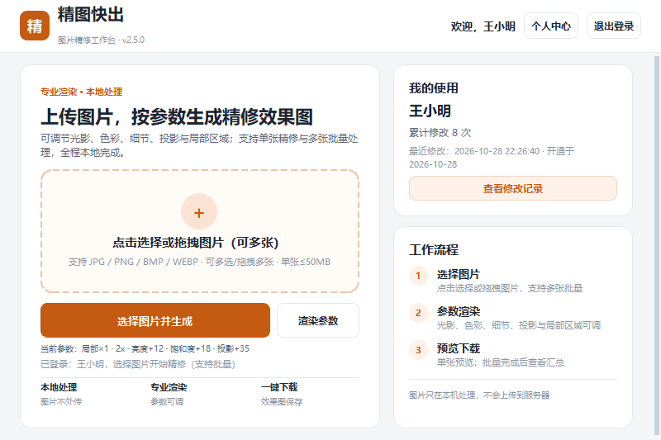
员工端主界面

二、管理员端

2.1 运营概览
打开管理员端后，首先看到运营概览：
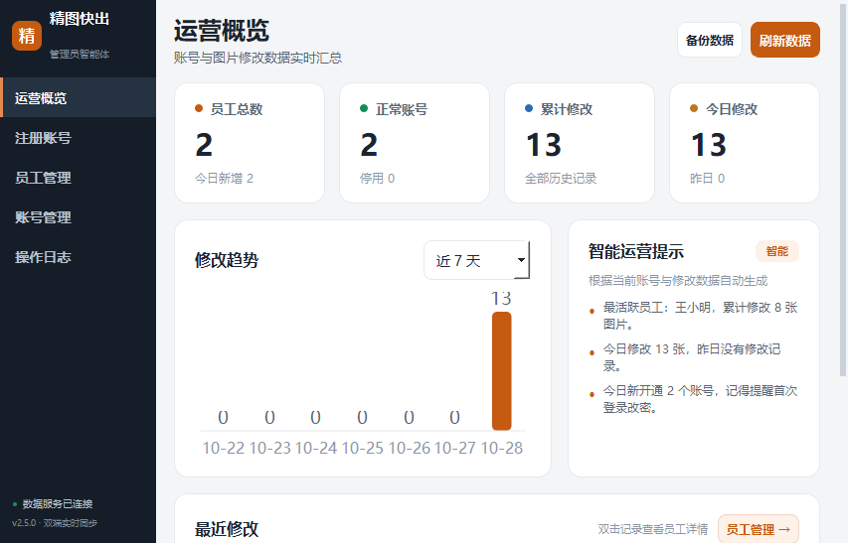
管理员端运营概览
• 查看员工总数、正常账号、累计修改和今日修改；
• 趋势可切换“近 7 天 / 近 30 天”；
• “最近修改”双击可查看员工详情；
• 右上角可执行“备份数据”和“刷新数据”。

2.2 注册账号
1. 进入“注册账号”；
2. 输入员工姓名；
3. 初始密码固定为 12345678；
4. 点击“注册账号”，员工即可在员工端登录；
5. 提醒员工首次登录时修改密码。

2.3 员工管理
• 支持按姓名搜索、按状态筛选、分页查看；
• 点击员工可查看修改次数、修改图片、修改时间和效果参数；
• 员工忘记密码时，可在员工详情中“重置密码”；
• 账号被锁定时，可点击“解除登录锁定”。
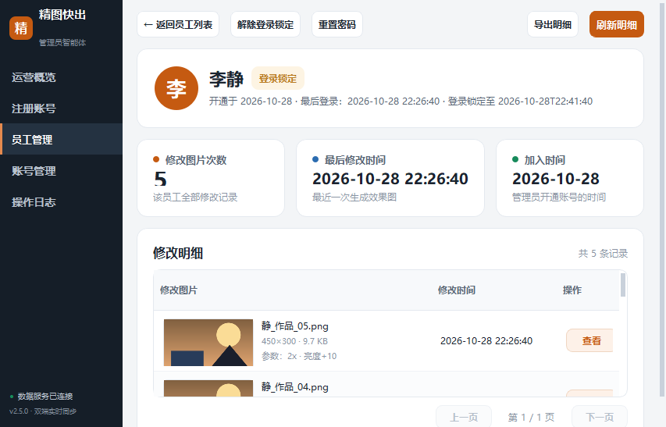
员工详情

2.4 账号管理
• 可停用账号，停用后员工账号将暂停使用；
• 再次点击可恢复账号；
• 删除账号需要两次确认；删除后该账号的修改记录和系统生成的效果图会一并清理。

2.5 操作记录与备份
• “操作记录”记录登录、生成、导出、备份、停用、删除、解锁、重置密码等操作；
• 支持按操作人、对象、详情搜索，按操作类型筛选，可导出；
• “备份数据”用于生成一份当前数据备份，建议重要操作前执行。

三、员工端

3.1 登录
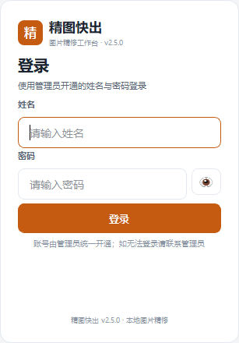
员工端登录
1. 打开员工端，点击“登录”；
2. 输入管理员开通的姓名和初始密码；
3. 首次登录按要求设置新密码；
4. 以后使用新密码登录。
连续输错 5 次密码，账号会暂时锁定 15 分钟；可联系管理员解除。

3.2 主界面
员工端主界面
• 中间区域点击选择图片，也可直接把图片拖入窗口；
• 支持一次选择多张图片；
• 下方显示当前效果参数；
• 右侧显示累计修改次数和最近修改时间；
• 点击“个人中心”查看修改记录。

3.3 效果参数
点击“渲染参数”打开效果参数面板：
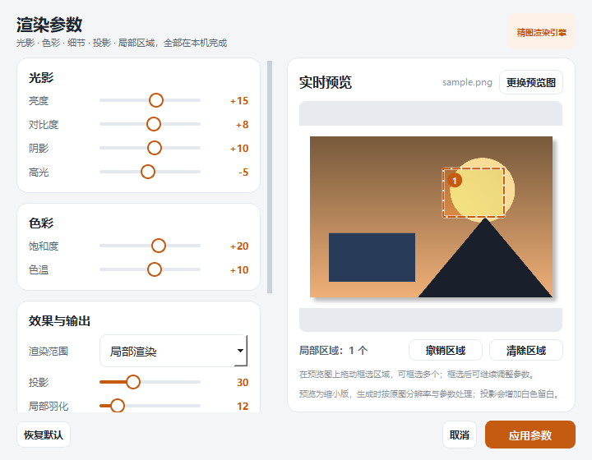
效果参数面板
• 光影：亮度、对比度、阴影、高光；
• 色彩：饱和度、色温；
• 细节：锐化、降噪、暗角；
• 效果：投影、局部边缘过渡；
• 输出：原尺寸或清晰增强；
• 右侧可实时预览；调整完成后点击“应用参数”。

3.4 局部调整
1. 在“渲染范围”选择“局部渲染”；
2. 在预览图上拖动框选需要调整的区域；
3. 可框选多个区域；
4. “撤销区域”删除最后一个区域，“清除区域”清空全部；
5. 调整“局部羽化”让边缘过渡自然；
6. 点击“应用参数”保存设置。

3.5 生成与下载
• 选择图片后点击“选择图片并生成”；
• 生成完成后打开效果图预览；
• 长按图片可查看原图，松开返回效果图；
• 点击“下载图片”保存效果图；
• 效果图默认保存在原图所在文件夹，文件名带有“_精修”。

3.6 批量处理
• 一次选择多张图片，系统按同一套效果参数批量生成；
• 进度窗口显示当前图片和处理进度；
• 可点击“取消处理”，当前图片完成后停止；
• 完成后显示成功、失败和跳过汇总；
• 批量结果会分别写入个人修改记录。

3.7 个人中心
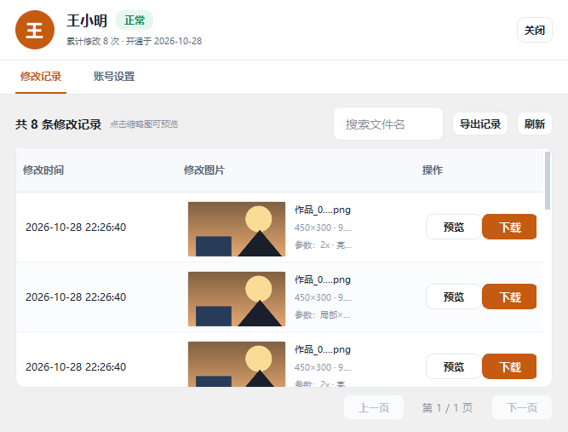
个人中心
• 修改记录按时间显示，包含效果图、尺寸、效果参数；
• 支持按文件名搜索、预览、下载和导出；
• “账号设置”中可修改密码、退出登录；
• 修改密码需要输入当前密码和新密码。

四、常用流程

4.1 新员工入职
1. 管理员在“注册账号”中开通员工账号；
2. 告知员工姓名和初始密码 12345678；
3. 员工首次登录并设置新密码；
4. 管理员在员工管理中确认账号状态。

4.2 单张图片精修
1. 登录员工端；
2. 选择或拖入一张图片；
3. 按需要调整效果参数；
4. 点击“选择图片并生成”；
5. 预览并下载效果图。

4.3 批量图片精修
1. 一次选择多张图片；
2. 确认当前效果参数；
3. 点击生成并查看进度；
4. 完成后查看成功/失败汇总；
5. 在个人中心核对记录。

4.4 忘记密码或账号锁定
1. 员工联系管理员；
2. 管理员进入“员工管理”，打开对应员工；
3. 点击“重置密码”或“解除登录锁定”；
4. 员工按提示重新登录。

4.5 离职处理
1. 管理员进入“账号管理”；
2. 停用或删除账号；
3. 删除前先确认记录是否需要保留；
4. 删除后该账号的记录和系统生成的效果图会一并清理。

4.6 数据备份
1. 管理员在运营概览点击“备份数据”；
2. 备份完成后可打开备份文件夹；
3. 重要操作前建议先备份，并将备份复制到公司指定的安全位置。

五、使用提示
• 首次登录请及时修改初始密码；
• 批量处理时，建议选择构图和比例相近的图片；
• 局部区域按图片相对位置保存，不同构图的图片可单独调整；
• 效果图保存在原图文件夹，生成后可直接下载或统一归档；
• 重要数据请按公司要求定期备份；
• 系统在公司内部办公电脑部署，管理员端由公司指定人员保管；
• 安装、账号初始化、备份和升级步骤见同目录的《部署说明》；
• 遇到账号、权限或数据问题，请联系公司管理员或 IT 负责人。

